南京信息工程大学 实验（实习）报告

实验（实习）名称 实验五 实验（实习）日期 2022.11.29

系 应用技术学院 专业 计算机科学与技术 年级 19计科 班次 1班

姓名 成凯 学号 201833050025

**实验五**

1. **实验目的：**
2. 实现加权中值滤波的功能；
3. 应用中值滤波技术对图像进行复原处理；
4. **实验内容：**

在中值滤波程序的基础上，编程实现加权中值滤波的功能。选择一幅图像，在Photoshop或 Matlab下对其添加噪声，然后应用中值滤波技术和均方误差最小滤波方法进行图像复原处理。具体如下：

(1)创建一个棋盘图像。

(2)输入图像滤波，使图像变模糊。

(3)给图像添加随机噪声。

(4)分别对图像利用中值滤波方法和均方误差最小滤波方法对图像进行复原，并比较复原结果。

附： Matlab中使图像变模糊和产生随机噪声的语句

　　 I＝checkerboard(8)； %创建一个棋盘图像

noise＝0.1*randn(size(I))；%产生随机噪声

PSF＝fspecial(‘ motion’，21，11)；Blurred＝i mfilter(I，PSF，‘circular’)； %输入图像滤波，使图像变模糊

BlurredNoisy＝i m2uint8(Blurred＋noise)　%添加噪声

1. **实验结果（代码&结果可视化）**

clear;

close all;

I=checkerboard(8); %创建一个棋盘图像

noise=0.1*randn(size(I));%产生随机噪声

PSF=fspecial('motion',21,11);

Blurred=imfilter(I,PSF,'circular');%输入图像滤波，使图像变模糊

BlurredNoisy=im2uint8(Blurred+noise);%添加噪声

NP=abs(fftn(noise)).^2;%噪声功率

NPOW=sum(NP(:))/prod(size(noise));

NCORR=fftshift(real(ifftn(NP)));%噪声的自相关

IP=abs(fftn(I)).^2;%原始图像功率

IPOW=sum(IP(:))/prod(size(I));

ICORR=fftshift(real(ifftn(IP)));%图像的自相关

ICORR1=ICORR(:,ceil(size(I,1)/2));

NSR=NPOW/IPOW;%噪信比

figure(17),subplot(2,2,1);imshow(BlurredNoisy,[]);

title('模糊和噪声图像');

subplot(2,2,2);

imshow(deconvwnr(BlurredNoisy,PSF,NSR),[]);

title('deoconvwnr(A,PSF,NSR)');

subplot(2,2,3);

imshow(deconvwnr(BlurredNoisy,PSF,NCORR,ICORR),[]);

title('deconvwnr(A,PSF,NCORR,ICORR)');

subplot(2,2,4);

imshow(deconvwnr(BlurredNoisy,PSF,NPOW,ICORR1),[]);

title('deconvwnr(A,PSF,NPOW,ICORR-1-D)');

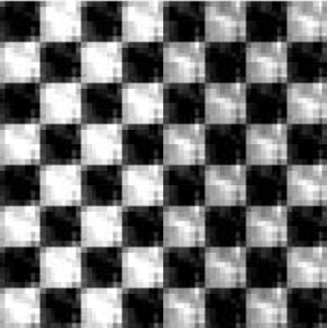 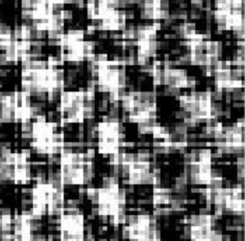

图1 图2

1. **实验分析和总结**

通过本次实验，我理解了如何实现加权中值滤波的功能，还学会了应用中值滤波技术对图像进行复原处理，感受到受益匪浅。